3. HUMANIZEM, RENESANSA IN RAZSVETLJENSTVO
Navodila za reševanje delovnega lista:
- preberi naloge, prouči besedilo ter slikovno gradivo na delovnem listu, strani v učbeniku;
- odgovori na zastavljena vprašanja;
- odgovore oddaj v Wordovem dokumentu s eListovnik.
Delovni list
- Za reševanje te naloge boš potreboval/-a barvice oziroma flomastre različnih barv oz. črke različnih barv v Wordovih orodjih.
Skrbno preberi besedilo in odgovori na postavljena vprašanja tako, da s pravilno barvo podčrtaš ustrezni del besedila.

/…/ Florentinski meščani si že dolgo niso pustili ukazovati od nemških cesarjev. Bili so tako svobodni in neodvisni, kot so bili nekdaj atenski meščani. Tem svobodnim, bogatim meščanom, trgovcem in rokodelcem so postopoma postale pomembne druge stvari kot vitezom in obrtnikom prej, v pravem srednjem veku /…/ Ali je kdo plemiški ali reven, kristjan ali krivoverec, ali se drži cehovskih pravil, je bila bolj ali manj postranska stvar. Samostojnost, bistrost, razum, znanje, dejavnost, to so bile pomembne stvari. Malo so spraševali po poreklu, poklicu, veri, domovin, spraševali so : Kakšen človek si?
/…/ Iskali so nekaj, kar bi bilo tako svobodno, neodvisno in sproščeno, kot je bilo njim všeč. In odkrili so antiko /…/ Nič jih ni motilo, da so bili tedanji ljudje pogani. Pač pa so strmeli, kako sposobni so bili ti ljudje /…/ Ti ljudje so jim postali veliki vzorniki. Posebno seveda v znanosti. Zelo vneto so iskali latinske knjige in se trudili, da bi pisali ravno tako dobro kot stari Rimljani. Tudi grško so se učili in se veselili čudovitih del Atencev /…/ Ljudje so imeli nenadoma občutek, da se je stari, davno minuli čas grške in rimske kulture ponovno rodil. Ob spoznanju teh starih del so se tudi sami počutili prerojeni. Zaradi tega so veliko govorili o preporodu, v Italiji so rekli »rinascimento«, v Francij pa »renaissance«.
(Gombrich, E. H. (1991): Kratka svetovna zgodovina za mlade bralce. Ljubljana: DZS, str. 168–170.)

- Katere vrednote so meščani Firenc cenili pri posameznem človeku? (rdeča barva)
- Katere vrednote, značilne za srednjeveškega človeka, niso bile več pomembne? (zelena barva)
- V katerem obdobju, oziroma civilizacijah so poiskali svoje vzornike? (rumena barva)
- Na kakšen način so skušali doseči svoje vzornike? (vijolična barva)
- Zakaj so si lahko meščani Firenc privoščili tako svobodomiselnost? (modra barva)
- Kakšno ime se je uveljavilo za ta nov način razmišljanja in zakaj? (oranžna barva)

- Spodnja slika je avtoportret najbolj vsestranskega renesančnega umetnika in humanista. Zapiši njegovo ime.
______________________.

Naštej vsaj tri njegova najbolj poznana dela.

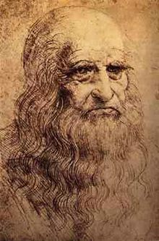
(http://en.wikipedia.org/wiki/Italian_Renaissance (dostop: 26. 7. 2016).)

- Obdobje humanizma in renesanse je dalo veliko znamenitih posameznikov, ki so se s svojimi deli trajno zapisali v človeško zgodovino.

Poišči ustrezne pare. Nalogo rešiš tako da ustrezno črko pred imenom znanstvenika oziroma umetnika v levem stolpcu zapišeš na ustrezno prazno črto v desnem stolpcu.

A Michelangelo Buonarroti  B Galileo Galilei  C Giovanni Boccaccio  D Erazem Rotterdamski  E Nikolaj Kopernik | ___ Hvalnica norosti  ___ sežgan kot krivoverec  ___ David  ___heliocentrični sistem  ___»Eppur Si Muove!« (In vendar se vrti!)

- Na prazni črti pod znanimi deli iz obdobja renesanse zapiši ustrezno ime/naslov dela in avtorja (zadošča priimek).
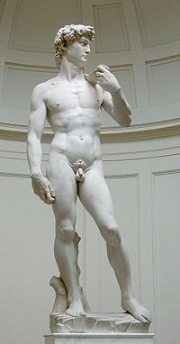
(https://en.wikipedia.org/wiki/David_(Michelangelo)#/media/File:%27David%27_by_Michelangelo_JBU0001.JPG (dostop: 26. 7. 2016).)
______________________________________
______________________________________

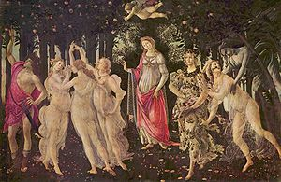
(http://en.wikipedia.org/wiki/Sandro_Botticelli (dostop: 26. 7. 2016).)
______________________________________
______________________________________
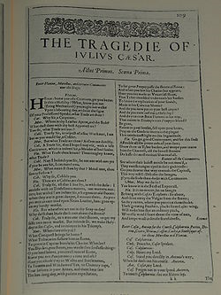
(https://en.wikipedia.org/wiki/Julius_Caesar_(play)#/media/File:Second_Folio_Title_Page_of_Julius_Caesar.jpg (dostop: 26. 7. 2016).)
_______________________________
_______________________________

- Humanistični misleci so se ukvarjali tudi z odnosi v takratni družbi. Razvili so številne socialne in politične teorije o tem, kako naj bo družba oz. država urejena.

En izmed njih, Niccolò Machiavelli, je v svojem znanem delu Vladar postavil zahtevo po združitvi razdrobljenih italijanskih državic v eno državo.
Pri tem je izrazil misel, da lahko vladar za dosego tega cilja uporabi vsakršno sredstvo (tudi uboje, laži, prevare).
Bistvo njegovega razmišljanja lahko strnemo v naslednji misli:
CILJ OPRAVIČUJE SREDSTVA!

Se s to trditvijo strinjaš? Svoj odgovor utemelji.

- Če so humanistični misleci ponovno odkrili lepoto tuzemskega življenja, narave in predvsem človeka, so misleci v 17. in 18. stol. začeli poveličevati zlasti človekov RAZUM, s katerim lahko človek spoznava in spreminja svet v katerem živi. Za to novo duhovno in kulturno gibanje se je uveljavilo ime RAZSVETLJENSTVO.

Pojasni naslednje pojme, ki predstavljajo temelje razsvetljenstva:

STRPNOST:

HUMANOST:

ENAKOST PRED ZAKONOM:

Ali so ti ideali razsvetljenstva danes že preseženi ali pa se zanje še vedno prizadevamo? Svoj odgovor utemelji na konkretnem primeru.

- Glavne razsvetljenske mislece v levem stolpcu poveži z njihovimi deli v desnem stolpcu, tako da na prazno črto vpišeš ustrezno črko.

- F. A. Voltaire  - J. J. Rousseau  - c. de Montesquieu  - d. Diderot | ___ Družbena pogodba  ___ urednik Enciklopedije  ___ Kandid (ali optimizem)  ___ O duhu zakonov

- Katerima oblikama državne ureditve ustrezata spodnja opisa.

Opis ureditve | Oblika državne ureditve
Oblast je v rokah enega človeka.
Veje oblasti so med seboj ločene in neodvisne druga od druge.

